**Сложности с едой**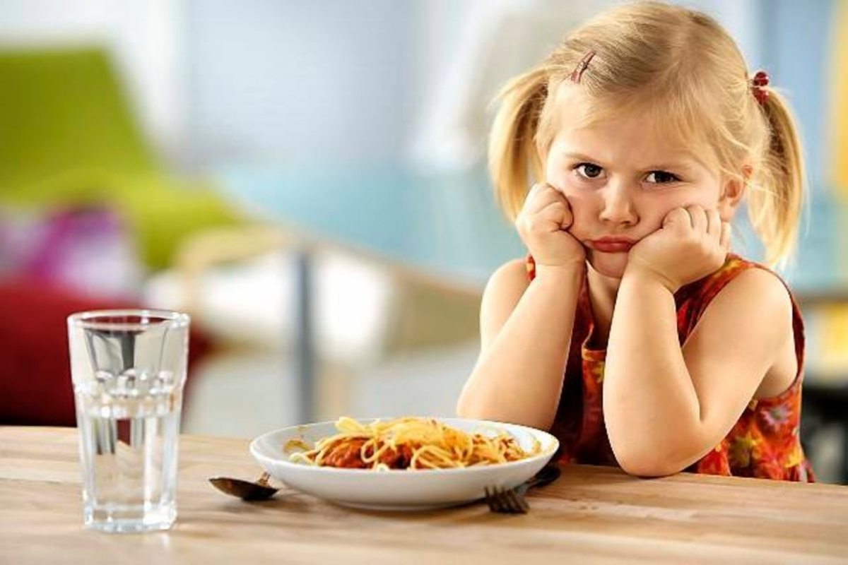

Почти каждый ребенок в какой-то момент начинает капризничать с едой.

- Возможно, это просто неприязнь к какому-то вкусу или больший интерес к эксперименту и разговору, чем к еде.

- Некоторые дети становятся разборчивыми в еде, понаблюдав за другими членами семьи, которые тоже едят не все.

- Еще одной причиной может быть рост ребенка: его вес и аппетит развиваются так же, как развиваются язык и моторика, - с паузами.

- В некотором возрасте детям нужно меньшее количество калорий. В возрасте от 1 года до 5 лет большинство детей прибавляют от 2 до З кг за год, но многие не прибавляют в весе в течение 3-4 месяцев, и это приводит к снижению аппетита.

- Наконец, некоторые дети отказываются есть в знак выражения своей независимости, это своего рода процесс принятия собственных решений.

Слишком часто отсутствие у ребенка интереса к еде переходит в противостояние независимо от причины. Некоторых родителей беспокоит то, что привычка детей плохо есть приведет к потере веса, болезням, общему истощению и проблемам на всю жизнь. Или родители прилагают усилия к тому, чтобы приготовить полезную еду и обижаются и сердятся, когда дети проявляют неблагодарность. Любая из этих ситуаций заканчивается просьбами, уговорами, критикой, угрозами или наказанием. К сожалению, дети могут усвоить, что это один из способов контролировать родителей или мстить им. И когда еда превращается в волевое противоборство, родители не могут победить, заставляя детей есть. Насилие только ухудшает положение, и дети могут предпочесть нанести урон своему здоровью, но не сдаться.

Что делать?

* Расслабьтесь. Найдите время отвлечься от этого противоборства и спросите себя, почему вас так расстраивает плохой аппетит ребенка? Вас беспокоит питание или здоровье? Или вы сердитесь, что еще одна простая вещь стала поводом для войны? Или вам кажется, что реакция детей - пример того, как они не ценят ничего из того, что вы для них делаете? Может, это поведение напоминает вам кого-то, кто впоследствии страдал расстройством питания? Оценив свое собственное эмоциональное отношение к проблеме, вы сможете более эффективно с ней справиться.
* Оцените, насколько ребенок голоден. Хотя большинство взрослых выросли с убеждением, что надо есть З раза в день, этот распорядок - не самый лучший для маленьких детей. Большинству нужны 4, а то и 5 небольших приемов пищи в день: утром, поздним утром, в полдень, во второй половине дня и вечером. Некоторых гастрономических баталий можно было бы избежать, согласившись с тем, что у детей не такой аппетит, как у вас. Если они получают питательную еду поздним утром и во второй половине дня, не стоит беспокоиться, если они не съедят плотный ужин. Однако если вас беспокоит их здоровье, поговорите с детским врачом и проверьте, нормальный ли у детей вес. Не забывайте, что нельзя судить о питании по объему съеденной пищи, потому что у каждого свои потребности в количестве еды.
* Уберите постоянные перекусы и вредную еду. С другой стороны, не позволяйте детям весь день жевать, иначе у них выработаются плохие привычки питания. Если они вечно едят, то не будут в состоянии распознать сигналы голода, которые посылает их организм. Ограничьте их доступ к еде четырьмя-пятью регулярными приемами пищи в день.
* Побуждайте детей не поглощать вредную еду - соленые чипсы, газированные напитки, сладости. Подобная еда не только портит аппетит перед обедом, но ее насыщенный, искусственный вкус может обусловить исчезновение интереса к более полезным, но не таким экзотическим на вкус продуктам - фруктам и овощам.
* Ограничьте время приема пищи. Некоторые дети затягивают прием пищи, жуют медленно, жалуются за каждым глотком и играют с едой. Вместо того чтобы затягивать прием пищи до бесконечности, определите разумный предел времени, за который, как вы полагаете, ваши дети справятся с едой - 20 или 30 минут.
* Предлагайте ограниченный выбор. Если дети разборчивы в еде и отказываются есть то, что ест вся семья, дайте им другую возможность. Позвольте им есть то, что все, или какую-то питательную еду, какая им нравится: например, бутерброд с арахисовым маслом или вареное яйцо. Выбор должен быть сделан задолго до приема пищи, чтобы не приходилось что-то срочно готовить. Наличие такой альтернативы уменьшает противоборство, возникающее, когда вы заставляете ребенка есть определенную еду.
* Предлагайте маленькие порции. Часто родители определяют размер порции согласно своим представлениям о том, сколько должен есть ребенок, а не собственно его потребностью в еде или аппетитом. Дети могут не испытывать чувства голода и отвергать навязываемую им еду. Давайте им возможность самим наполнять свои тарелки. Если они будут контролировать еду, которая появляется у них на тарелке, и ее количество, это может уменьшить борьбу из-за еды, которая отправляется в рот. Для очень маленьких детей делайте порции маленькими - меньше, чем они, по вашему представлению, способны съесть это даст им возможность съесть все. Бутерброды можно порезать на четыре части, а стаканы наливать до половины. Очень приятно, когда дети не жалуются на то, что у них слишком много еды, а просят добавки.
* Новые и не очень любимые блюда надо давать вперемешку с привычными и любимыми. Еда должна иметь красочный и привлекательный вид.

И не забывайте, что минуты, проведенные за едой, - это время отдыха и радости для всей семьи, которому не должны мешать шум, а также телевизор или радио. Побуждайте детей за столом говорить о вещах, не относящихся к еде. Вы увидите, что как только у них появляется возможность самим контролировать свою еду, проблемы исчезнут, возможно, через три-четыре недели, и вы можете быть уверены, что к подростковому возрасту их аппетит, вероятнее всего, возрастет до невероятных размеров.

Приятного аппетита!

(по материалам автора Carolyn Webster-Stratton)